מעשה בעץ תמר 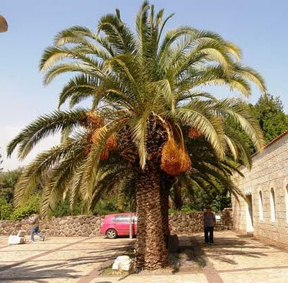
איש אחד הלך במדבר גדול. האיש היה עייף, צמא ורעב. חפש האיש מקום לנוח, מים לשתות ופרי לאכל. חפש, חפש ולא מצא.
פתאום ראה האיש מרחוק עץ תמר גבוה ויפה ולידו מעין קטן. הענפים של העץ היו פרושים לצדדים וכאלו הזמינו אותו לבוא.
נגש האיש אל העץ, שתה מים טעימים מהמעין שליד העץ, אכל תמרים מתוקים שקטף מהעץ, ונח בצל הקריר והנעים שמתחת לעץ.
כעבור שעה קם האיש, עמד מול עץ התמר, פרש את שתי ידיו לצדדים, ואמר:
"תמר, תמר, במה אברך אותך?
שתהיה עץ יפה?- הרי אתה יפה.
שיהיה לך צל נעים? – והרי הצל שלך נעים וקריר.
שיהיו לך פרות מתוקים? – והרי הפרות שלך מתוקים כמו דבש.
"אברך אותך שהזרעים שלך יגדלו לעצים מבורכים כמוך."
תרגיל א' :הקף בעיגול את התשובה הנכונה
- האיש הלך ב:
- עיר ב. מעין ג. מדבר
- האיש היה:
- צמא,רעב ועייף ב. שבע ועייף ג. עצוב ושבע
- הוא ראה מרחוק:
- עץ תאנה ב. מעיין ג. עץ תמר

- המעשים שבצע האיש כשראה את העץ:
- אכל מפרות העץ ג. שתה ממי המעין
- נח בצל העץ ד. כל התשובות נכונות

- האיש ברך את העץ:
- שתהיה עץ נאה ב. שיהיה צלך נאה
ג.שיהיו הזרעים היוצאים ממך כמותך

6. בקטע האיש דבר עם:
א. עצמו ב. המעיין ג. עץ התמר
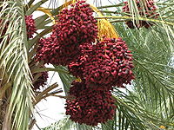
מרים
יפה
חפש
גבוה
מרחוק

תרגיל ב': כתוב את ההפך (העזר במחסן המלים)
מכוער___________ מקרוב __________
מתוקים___________ נמוך __________
מצא ___________

תרגיל ג': מספר את המשפטים הבאים לפי הרצף:
____ האיש ראה מרחוק עץ תמר
____ הוא אכל תמרים מתוקים שקטף מהעץ
____ נגש אל עץ התמר
____ הוא היה עייף,צמא ורעב
____ האיש ברך את עץ התמר
____ איש אחד הלך במדבר גדול

תרגיל ד': מתח קו מהסיבה לתוצאה
האיש היה צמא * * ישב לנוח בצל העץ
האיש היה רעב * * נגש האיש אל העץ
האיש היה עייף* * שתה ממי המעין
ראה עץ מרחוק* * אכל מפירות העץ

תרגיל ה':הטה את הפועל (כתב) לפי גוף זמן ובניין :
הגופים | זמן עבר | זמן הווה
אני | כתבתי
אתה
הוא |  | כותב
את

תרגיל ו':הקף בעיגול את המלים המחוברות לה' הידיעה
העץ הזמינו הראש
המעין הייתי הוא התמר

صحراء
اغصان
استراح
بعد مرور
ابارك
ظل
عسل

